Vergänglichkeit und die Frauen
Drei Frauen mit dem Tod
Sebald Beham (1500-1550)
Das Vanitas-Motiv war vor allem in der frühen Neuzeit (Renaissance und Humanismus) (1300-1600) und im Barock (1620-1700) weit verbreitet.
Auch die beiden Brüder Hans Sebald Beham (1500-1550) und Barthel Beham (1502-1540), die oft als die "gottlosen Maler" von Nürnberg bezeichnet werden und deren Werk sich um auch immer wieder um die Gegensätzlichkeit von Eros und Thanatos (Tod) dreht, haben sich mit dem Thema befasst.
In dem nachfolgenden Kupferstich hat Sebald Beham auf die Komposition in »Albrecht Dürers (1471-1528) Vier nackte Frauen (1497) zurückgriffen.
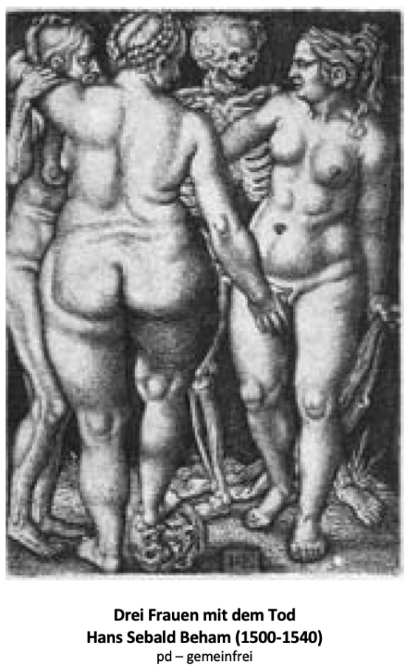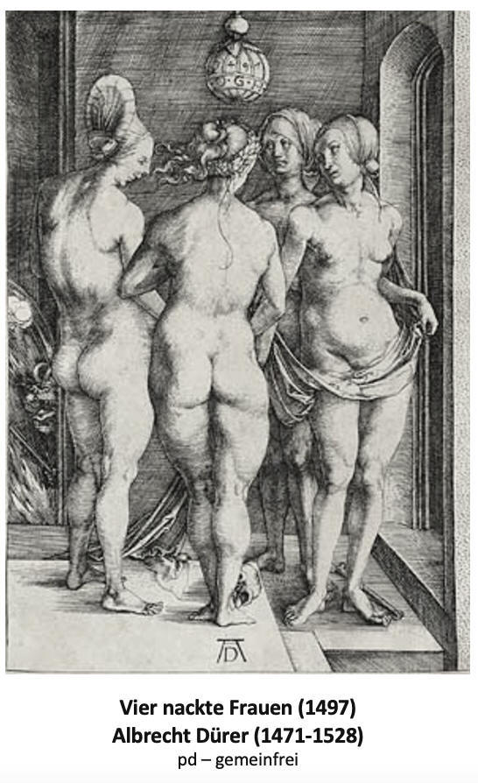
Arbeitsanregungen:
- Beschreiben Sie das Bild von Sebald Beham.
- Vergleichen Sie die Darstellung mit der von Albrecht Dürer.
- Das Bild stellt eine Vanitas-Allegorie dar. Erklären Sie, inwiefern es das Motiv der Vergänglichkeit gestaltet.
- Welche Gründe könnte es dafür geben, dass Beham Frauengestgalten und keine Männergestalten für seine Darstellung wählt?

Die drei Grazien – eim populäres Sujet der Bildenden Kunst
von der Antike bis zur Moderne
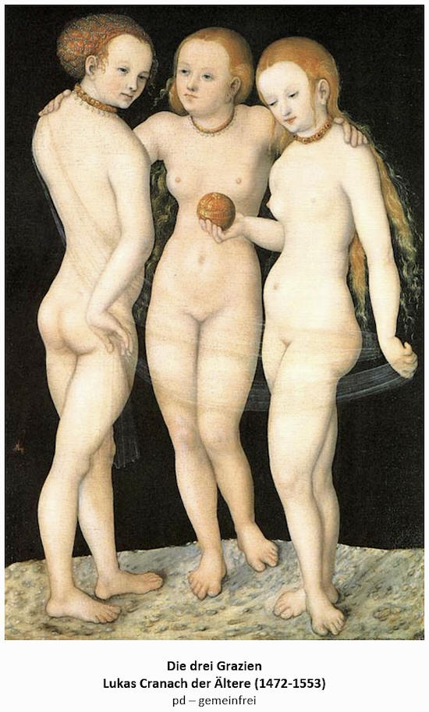
Dürers Figuren erinnern an die Grazien der griechischen Mythologie (»Chariten), die als Töchter des Zeus und der »Eurynome den Menschen und den Göttern Anmut, Schönheit und Festesfreude brachten.
Sieheißen »Euphrosyne (die "Frohsinnige"), »Thalia (die "Blühende") und »Aglaia (die "Strahlende").
Die drei Grazien bzw. Chariten waren ein besonders beliebtes Sujet in der Bildenden Kunst, dienten als »Motiv für Gemälde, Plastiken und Reliefs von der griechischen Antike bis in die Neuzeit. der bildenden Kunst und wurden meist unbekleidet, sich gegenseitig berührend oder umarmend dargestellt. Eines der bekanntesten Gemälde, die die Grazien in dieser Weise darstellen, stammt von »Lukas Cranach dem Älteren (1472-1553).
